Приложение 2.1
Мастер-класс по изготовлению объемной снежинки.
Автор: Долганова Оксана Александровна воспитатель
Место работы: МБДОУ «Колыванский детский сад№1»
Провела: 17.12.2014г.
Украшение интерьера к Новому году своими руками.
Подготовка к новогодним праздникам всегда грандиозное событие. Дети начинают просить у родителей елку, новые игрушки, заказывают подарки.
А что, если научить свое чадо делать снежинки самостоятельно. Пусть развлекается. Они пригодятся и для оформления его комнаты, и для детского сада или школы, там всегда нужны игрушки самоделки и снежинки.
Объёмная Снежинка из бумаги.
Применение: Мастер-класс предназначен для детей старше 6 лет, а также для педагогов, родителей. Такими снежинками можно украсить группу, коридоры детского сада, интерьера квартиры.
Цель:
знакомство со способом изготовления объемной снежинки;
эстетическое развитие детей дошкольного возраста.
Задачи:
1. Обучать детей различным приемам работы с бумагой, умению следовать устным инструкциям, оперировать понятиями, обозначающие пространственные характеристики.
2. Развивать мелкую моторику рук и глазомер, художественный вкус и творческие способности.
3. Воспитывать культуру труда, коммуникативные способности детей. 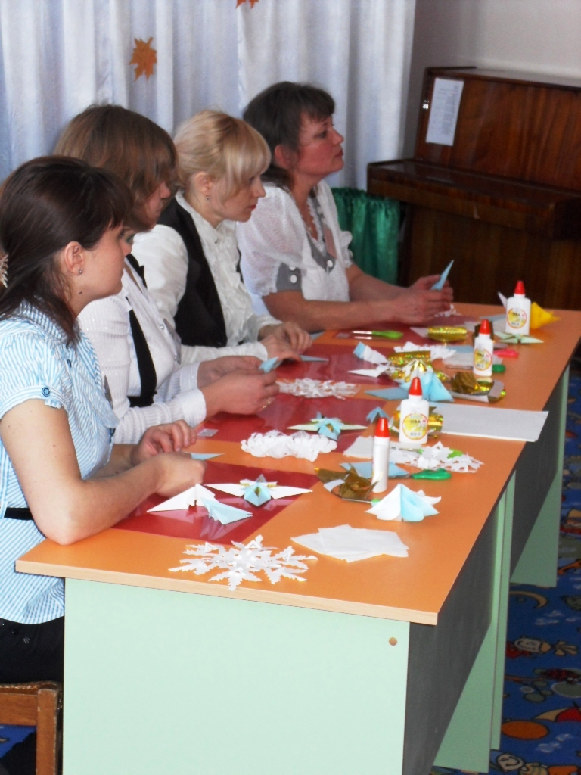
"Что за звездочки такие
На пальто и на платке,
Все сквозные – вырезные,
А возьмешь вода в руке."
Пошаговый процесс изготовления
Материалы и инструменты:
- ножницы
- 2 листа цветной бумаги А4
- клей ПВА (можно использовать клей – карандаш)
- простой карандаш.
Ход мастер-класса
Добрый день уважаемые коллеги. Сегодня я вас пригласила на мастер-класс, тема которого «Новогодняя объемная снежинка». Наша встреча посвящена предстоящим новогодним праздникам. Приближается Новый год.
Сегодня мы с вами прикоснемся к предновогодней суете. Научимся изготовлению декора для украшения интерьера.
Хочу предложить вашему вниманию новогоднее украшение, которое вы сможете сделать своими руками из бумаги.
Я приготовила для вас пошаговую презентацию, где видна последовательность выполнения снежинки. 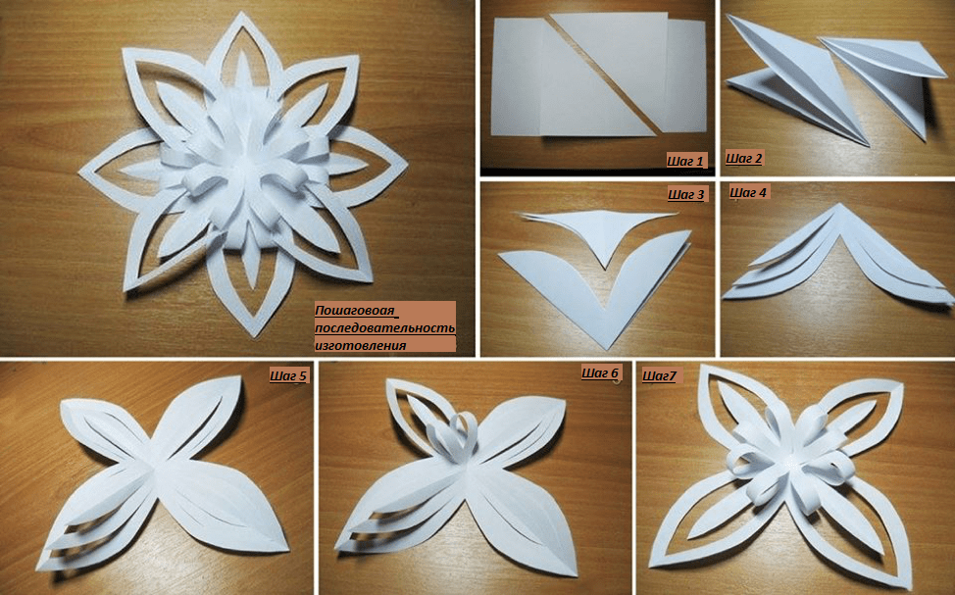

. 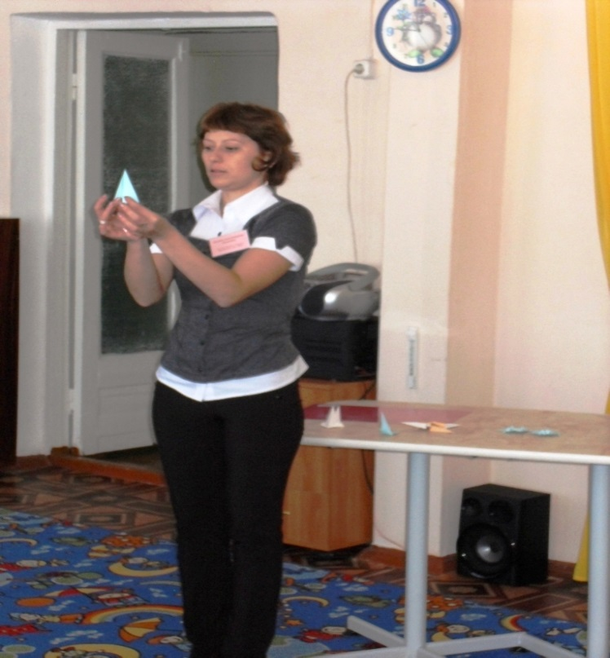
1.Нужно сложить лист бумаги уголком, чтобы получился квадрат. После этого отрезать ненужную часть и сложить получившийся квадрат обратно в треугольник.
2. получившийся треугольник сложить пополам еще 2 раза.
3. Отрезаем верхнюю часть полукругом по схеме (получается лепесток)
4.В получившимся «лепестке», необходимо сделать надрезы, не доходя до середины.
5.После того, как надрезы сделаны, разверните треугольник обратно и, начиная с середины. Соединяйте противоположные уголки внутренних лучиков, получившихся при надрезах.
6.Повторить пункты 1-5 еще раз
7.Склеить 2 заготовки вместе.
8.По желанию можно украсить готовую уже объемную снежинку пайетками, оформительской бумагой или блестками.
9.снежинка готова. 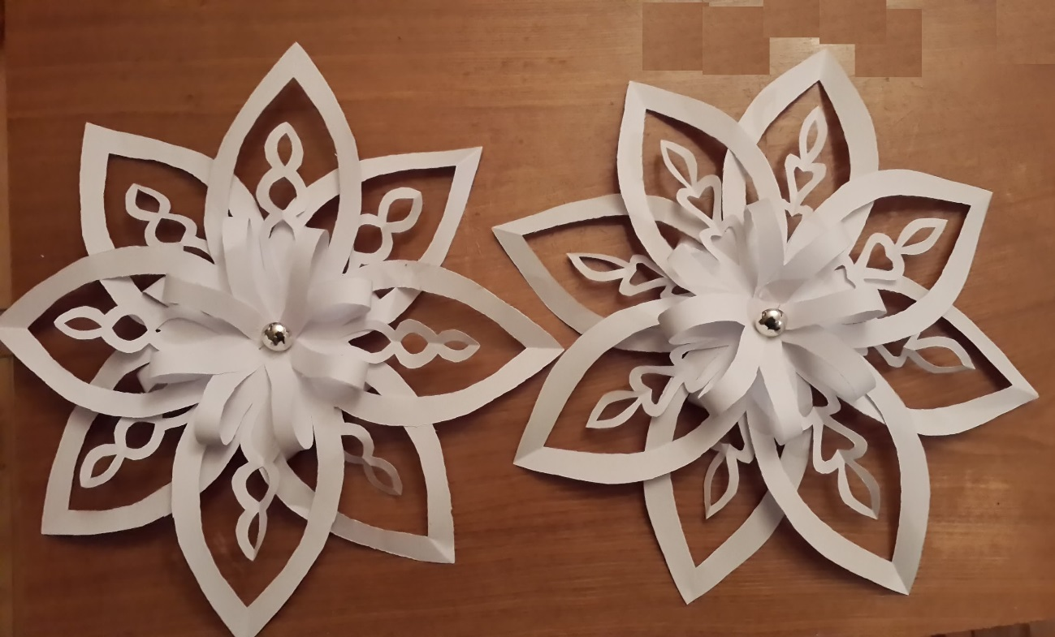

«Покружилась звездочка
В воздухе немножко,
Села и растаяла
На моей ладошке…»
Спасибо за внимание!

